昆明市五华区阜外大健康产业园项目
项目概述 | 1.项目名称 | 昆明市五华区阜外大健康产业园项目
 | 2.所属产业 | 第三产业—卫生和社会工作—卫生
 | 3.建设地点 | 昆明市五华区西北片区阜外医院北面，东至京昆高速，南临云南阜外医院，西接片区主干金川路，北与西北三环联通。
 | 4.建设内容 | 阜外大健康产业园项目将综合利用省阜外医院北面约1742.18亩土地，构建医疗卫生产业、医药研发产业、康养服务业三足鼎立格局，融入“大数据、物联网” 等技术，以先行先试、高端引领为原则，构建“医疗、研发、康养、智慧” 新型健康产业发展模式，引进国内外高端健康产业资源，打造大健康产业集群。
项目实施背景 | 1.建设依据 | 1、项目建设符合国家、省级和地方产业规划总体原则，符合相关产业规划的精神要求，  2、依托阜外医院医疗资源和片区优越发展条件，打造国内一流，西南领先、辐射南亚、东南亚的区域性大健康产业示范园区。
 | 2.产业政策 | 入驻企业可享受省级工业园区政策、五华区区级政策 、五华科技产业园政策，三重政策覆盖
项目建设方案 | 1.建设周期 | 3-5年
 | 2.投资强度 | 1.投资估算：项目总投资181.86亿元；  2.筹措方式：企业自筹、其它融资方式
 | 3.项目业态设计 | 1.项目定位：项目以现有的阜外医院和在建的国家心血管病区域医疗中心为依托，发展医疗卫生、健康服务、医药生产和研发、康养服务等大健康产业，打造国内一流、西南领先、辐射南亚、东南亚的区域性大健康产业示范园区。  2.项目将布局医疗卫生设施、医药研发中心、医药销售总部、产业孵化基地、康养中心、综合服务中心，以及相关的健康服务设施等。
项目优势 | 1.区位交通  项目位于昆明市五华区，区位优势明显，交通便利。五华区是云南省省政府所在地，也是昆明的中心城区之一。项目位于五华区西北片区，靠近五华科技产业园管委会，紧邻云南省阜外医院，区位优越。紧邻普吉立交和京昆高速，是出入昆明的西北要道，基地紧邻北三环（快速路），周边规划有地铁4号线及地铁7号线，区域交通便捷，可达性高。地块周边有普吉路、金川路、陈家营、沙河北路等多条城市道路，交通体系已初步建立。  2.资源禀赋  项目位于城市边缘地带，远离喧嚣，气候适宜，空气质量优良，自然条件优越。五华区隶属昆明市，属亚热带-高原山地季风气候，日照长、霜期短、年平均气温15℃，年均日照2200小时左右，城区温度在0～29℃之间，这样的气候特征全球少有，鲜花常年开放，草木四季常青，是著名的“春城”、“花城”。项目周边有长虫山生态公园、石盆寺运动休闲森林公园、西白沙河生态公园，还有多个水库、河流，以及西南联大的历史文化遗迹。项目地气候适宜，空气优良，自然条件优越，适合发展大健康产业。  3.产业基础  项目周边医疗设施条件较好，已建和在建医院均为云南省级国家重点医院，未来发展大健康产业基础条件较好；紧邻云南省区块链中心，为智慧医疗建设提供技术条件。云南省阜外心血管病医院于2017年9月15日正式投入运营，云南省心血管病区域医疗中心升级项目已经启动，成功列入国家第一批区域医疗中心，将会极大的推动云南省、西南地区，乃至南亚东南亚国家医疗卫生服务能力和水平。云南省区块链在片区范围内落成，阿里巴巴科技（北京）有限公司、杭州趣链科技有限公司等24家顶级区块链企业作为首批入驻企业入驻中心，初步形成“龙头聚集、平台多元、投资活跃、活动丰富”的产业发展环境。五华区医院即将建成，已与昆医附一院、附二院达成托管共建合作意向，医院共有1000张床位，按照三等甲级标准建设运营，与阜外医院一东一西互补互助，极大提升了大健康园区基础产业医疗服务业的发展。  4.生活配套  项目周边小区、超市、商场、学校等生活配套设施齐全，为将来项目运营提供了优质的配套资源。该地块周边配套成熟且优质。地块周边有多个优质生活小区和商住公寓，宜家家具、居然之家、鑫韩广场、吾悦广场、首创奥特莱斯、中铁云时代广场、永辉超市、云南科化足球训练基地、先锋小学、中央民族学院附中等配套。此外，新希望标准化农贸市场、在建的龙湖天街等距规划片均在1KM以内。  5.成果转化条件  项目医药研发成果可进入五华区厂口产业园进行转化，园区基础设施较好，重点发展生物医院和大健康产业，符合项目成果转化需求。厂口产业园位于昆明市西北部，规划总面积3964亩，其中，工业用地2095亩。距昆明长水机场约40分钟车程，交通方便，是昆明市离主城区最近的一个工业园区。首期占地面积932.4亩，目前具备出让条件的净用地约470亩（已出让205亩）。园区瞄准“生物科技谷”战略定位，构建“3+X”的产业体系，重点打造以“生物医药、保健品和特色食品”为主导的产业结构，结合全区产业布局，逐步打造纵贯一二三产的大健康产业链和产业生态系统，将厂口及周边片区打造成五华区经济转型发展的新引擎，昆明市大健康发展的新亮点，成为全省生物医药和大健康产业发展的重要支点。
项目资源 | - 地块属性、现状及出让成本 | 地块涉及省级企业国有用地、军事用地、集体土地约1742.18亩，净用地824.45亩（其中：含划拨给云南心血管区域医疗中心升级项目60亩）
 | - 原料供应成本 | 暂无
 | - 产业配套情况 | 云南阜外医院已经建成，正在建设国家心血管病区域医疗中心。
 | - 生产运营成本 | 绿地、道路等公共配套设施投资78.47亿元；商业用水约4.35元/吨，商业用电约0.655—0.675元/度；非居民用水6.05元/吨，工业用电约0.3—0.55元/度。
 | - 用工成本 | 根据城区相关行业标准执行。
项目政策保障 | - 营商环境优化 | 五华区是昆明市传统核心城区，随着多年的发展在生物医药、健康服务领域形成了自己独有的优势，医疗卫生相关产业发展较成熟，医疗卫生机构集中，医药及医疗器材销售旺盛。
 | - 政府公信力保障 | 为加快推进阜外大健康产业园项目，保障前期各项工作顺利开展，确保各项工作有序开展，计划成立阜外大健康产业园项目前期工作推进领导小组。
 | - 省/市/区县/园区等企业投资可享受的各级优惠政策 | 入驻企业可享受省级工业园区政策、五华区区级政策 、五华科技产业园政策，三重政策覆盖。
合作方式 | 要点：合作
联系方式 | 联系单位：五华科技产业园管委会  项目联系人：范娜  联系电话、传真：0871-65155359
项目配套图片
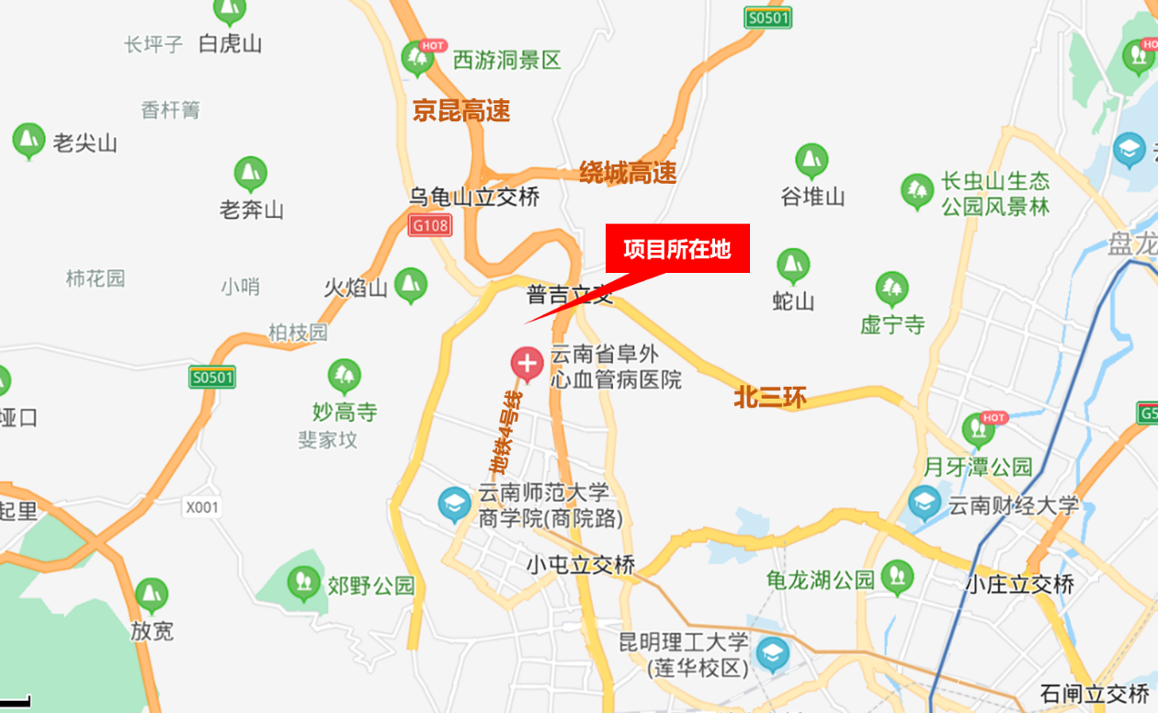
图一 项目区位图
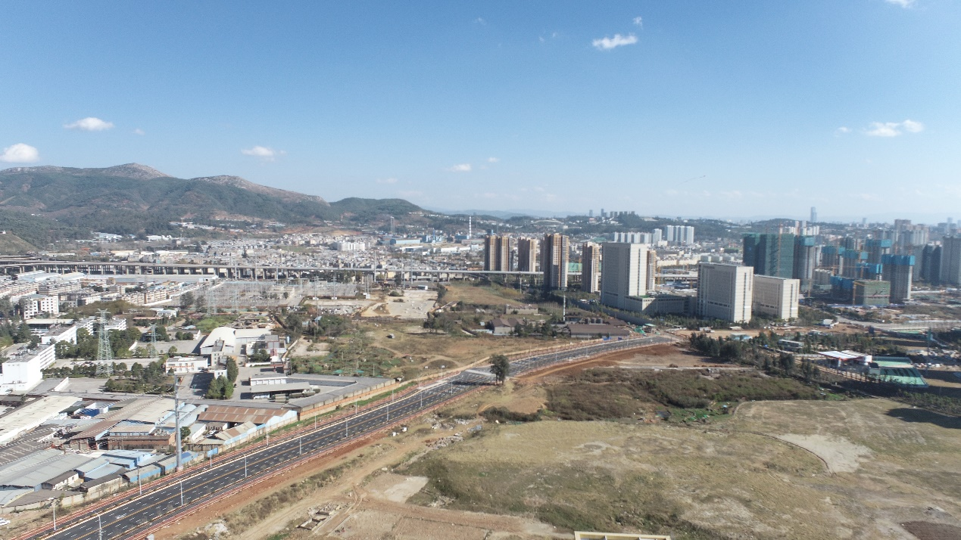
图二 项目现状图

